№
1 | КГП «Балхаш энерго  В КГП Балхашэнерго проведено собрание, посещение вопросам противодействия коррупции и соблюдения антикоррупционного законодательства | 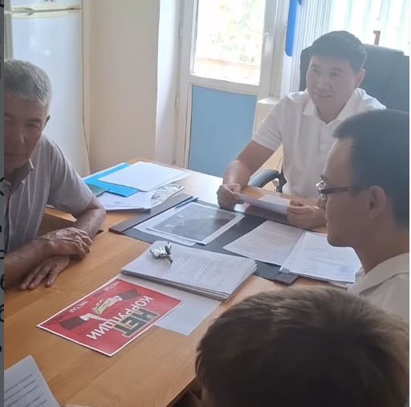 | https://www.instagram.com/reel/DbsKJeUIeb_/?utm_  source=ig_web_copy_link&igsi=MzRlODBiNWFlZA==
2 | ТОО Балхаш су  «Предупреждение коррупционных рисков и соблюдение требований антикоррупционного законодательства в ТОО «Балхаш су» | 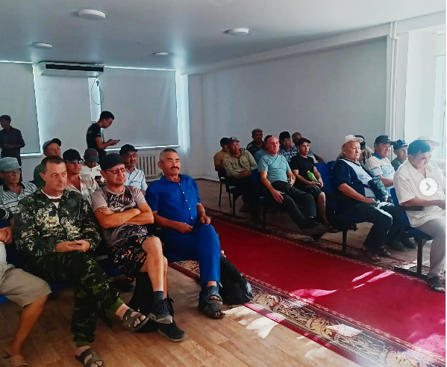  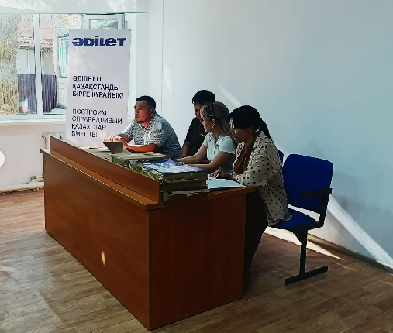 | https://www.instagram.com/p/Dckun6mCKjq/?utm_source  =ig_web_copy_link&igsi=NTc4MTIwNjQ2YQ==
3 | СЕМИНАР «КОНФЛИКТ ИНТЕРЕСОВ НА ПРЕДПРИЯТИИ»  В ТОО «Балхаш су» проведён семинар в рамках реализации антикоррупционной политики предприятия.  В ходе встречи обсудили, что такое конфликт интересов, как своевременно его выявить и предотвратить, а также порядок действий работников при возникновении личной заинтересованности.  Особое внимание уделено практическим ситуациям и роли комплаенс-офицера в предупреждении коррупционных рисков.  🤝 Формируем культуру добросовестности, открытости и ответственности!  #БалхашСу #Комплаенс #КонфликтИнтересов #АнтикоррупционнаяПолитика #АнтикоррупционнаяКультура ПротиводействиеКоррупции | 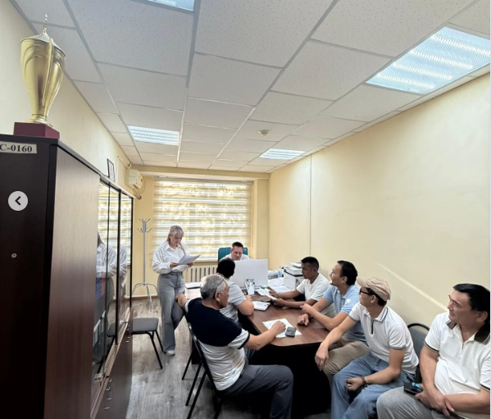  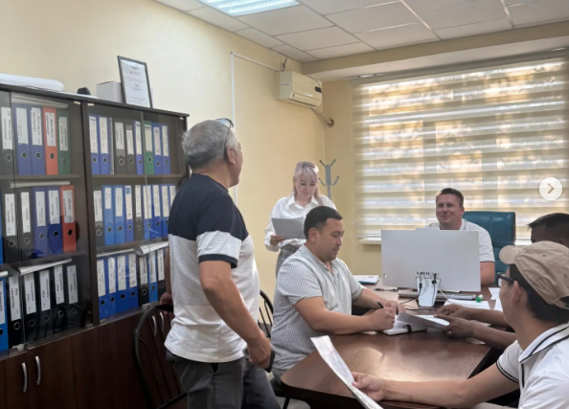 | https://www.instagram.com/p/DdGwpjGCFsg/?utm_s  ource=ig_web_copy_link&stkn=NTc4MTIwNjQ2YQ==

